附件1
《味道隆回》道地名菜申报信息表
乡镇（街道） |  | 餐饮单位
单位负责人 |  | 联系方式
菜品名称 |  | 上年销售量
制作厨师 |  | 联系方式
菜品宣言 | （一句话为菜品打Call）
主料 | （精确到克）
配料 | （精确到克）
调料 | （精确到克）
食材介绍 | （100字左右，包括食材原产地、产量、特点、营养价值、食品安全、应用方式等）
制作步骤 | （详细制作过程描述）
地域特点 | （100字左右，突出烹饪技法、辅料调料、成菜特点、民俗民风等地域性特点）
菜品文化 | （200字以内，包括菜品历史、故事、传承演变等方面）
所获荣誉 | （包括菜品及企业以往所获荣誉）
乡镇（街道）意见：  （盖章）  年 月 日 |  |  | 县组委会意见：  （盖章）  年 月 日
道地名菜申报说明：
1、下载表格：申报主体联系组委会工作人员获取本评选申报表。
2、申报填表：一菜一表，填报内容须确保真实有效，认真填写申报表每项后打印盖章，并按要求附相关资料文件一并提交，采用电子文件及扫描文件的方式提交（附本表Word文档）。
3、附件明细：餐饮单位工商营业执照及经营许可证电子扫描文件各1份，营业场景及门头照片各1张、菜品图片2张、制作者着厨师服个人半身照1张。
4、图片要求：JPG、RAW、TIF等高清格式，文件大小2M/张以上，须画面清晰、原创原片、主体突出、颜色鲜明、不得含水印及广告元素。
5、文档规范：上报材料须按照地域、菜名、附件分类建文件夹并整体打包；文件名须统一为“地区+菜名+内容”，如“西洋江+剁椒鱼头+菜品图”。
6、提交方式：由申报单位按《“味道隆回”美食季活动总体方案》要求于9月27日前完成提交，邮件标题统一格式“XX（乡镇+企业名称）味道隆回名菜申报材料打包”，统一提交邮箱 。

附件2
视频化制作需提交资料具体要求
湘 菜 |  | 文 字
 |  | 基本信息：申报单位、申报人、联系方式、菜名及菜品自荐词（10字内）
 |  | 重要信息：食材介绍（包括食材原产地、产量、特点、应用方式）、菜品文化、地域特点、制作步骤、所获荣誉、历史故事、明星力推故事
经典菜式 新派菜式
（注：经典菜式：指非遗传承；地标性；菜名含地名；有历史故事；文化内涵；节庆必备；高知名度的湘菜；有产业价值的；
新派菜式：指食材、做法、摆盘等各环节有创新、特色的湘菜如：锅巴肉炒肉、醋血鸭）
厨 师 |  | 姓名、年龄、籍贯、从业时长、所获荣誉、专业特长、网络粉丝数（针对有社交账号的）
参评理由 |  | 30字以内
参赛宣言 |  | 15字以内，一句口号
 |  | 图 片
尺寸规格 |  | 1500×1500以上像素
背景要求 |  | 白、灰等纯净、纯色背景
数量 |  | ●共8张  ●拍摄主体为：菜品照片4张；、厨师个人半身照、厨师与菜，各2张，使用不同的场景与着装为佳
其他要求 |  | ●高清、无码、无水印  ●必须是专业相机拍摄，不得是手机拍摄
 |  | 短 视 频
“打Call”视频  （每道菜各2条） | 制作要求 |  | ●时长：15秒  ●形式：不限  ●画质：横屏（16:9）、高清（或4K，分辨率1920*1080）、码率8M/s以上、全画幅无黑边、含中文字幕  ●其他：不得是照片拼接，不得是纯硬广，视频不能有马赛克、水印、台标角标
 | 内容要求 |  | ●不局限于仅参赛视频中的厨师“打Call”,可以是政府领导、传承家族、潮吃组合等  ●2条视频，不需要风格统一，鼓励多样性、创意制作
参赛视频  （每道菜1条） | 制作要求 |  | ●时长：30秒——90秒之间  ●形式：不限。如：vlog、纪录片、专题片、微剧情、测评等  ●画质：横屏（16:9）、高清（分辨率1920*1080）、码率8M/s以上、全画幅无黑边、中文字幕  ●标题：尽量不超过10字，格式为地名+菜名/花式菜名  ●其他：不得是照片拼接，不得是纯硬广，视频不能有马赛克、水印、台标角标
 | 内容  要求 | 菜品  制作 | ●人设：个性鲜明或语言风趣的美食达人、厨师、美食爱好者等；  ●主题：新颖、聚焦、趣味  ●卖点：供参考。如：名厨×土菜、经典×潮流、乡厨×精品  ●内容：含食材食谱、流程工艺、成品展示。其他不限  ●形式：不限。如：微剧情、Vlog、纪录片、解说  ●视觉：与主视觉保持统一。扫描附件3二维码，提取主视觉物料

附件3

视频参考模板
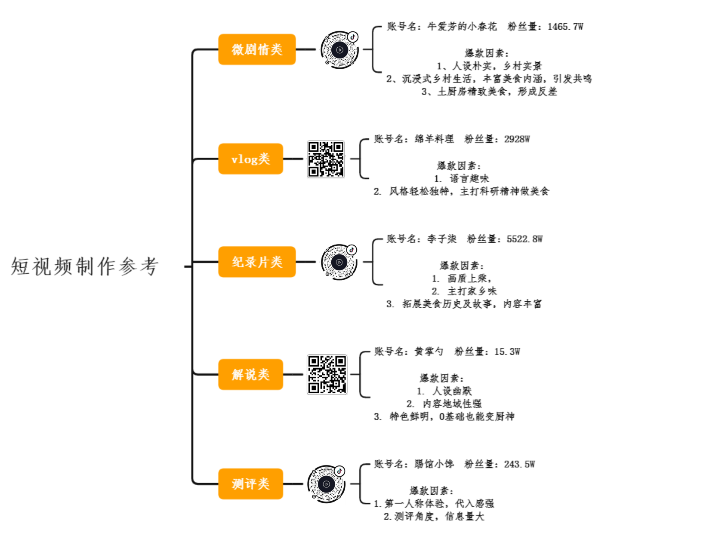
附件4

主视觉物料提取地址（请扫描二维码）

附件5
“味道湖南·隆回味道”美食季道地名店评选申报表
申报单位 |  |  |  |  | 商 号
通信地址 |  |  |  |  | 税务登记号
法人代表 |  | 电话 |  |  | 身份证号
联系人 |  | 电话 |  |  | 身份证号
营业面积 |  | 品牌创建时间
餐位数量 |  | 上年营业额
员工总数 |  | 是否发生食品安全事故 |  |  | □是 □否
经营业态 | （ ）正餐（ ）快餐（ ）小吃（ ）休闲餐饮
企业介绍（可另附文字材料）:
企业获奖情况：
申报单位：  (盖 章)  年 月 日 |  |  |  | 乡镇（街道）意见：  （盖章）  年 月 日
组委会意见：

（盖章）
年 月 日
附件： 工商营业执照及经营许可证电子扫描文件，高清营业场所及门头照片各 2 张，文件大小要求不低于 2M、图片不含水印及任何其它 品牌元素，以邮件形式随本表一并提交。
1、下载表格： 申报主体联系组委会工作人员获取本标准及评选申报表。
2、 申报填表： 提报内容须确保真实有效，认真填写申报表每项后打印盖章，并按要求附相关资料文件一并提交，均通过电子文件及扫描文件的方式提交。
3、图片素材： 不小于 2M/张，高清格式，不得含水印及广告元素；图片须主体突出、颜色鲜明。
4、文档规范： 报送材料须按照地域、申报项目、申报主体分类建档，附评选结果汇总表并整体打包，文件名须统一为“地区+项目+内容”。
5、提交方式：由各申报企业按《“味道隆回”美食季活动总体方案》要求于9月27日前完成提交，邮件标题统一格式“XX（乡镇.企业）味道隆回名店申报材料打包”，统一提交邮箱 。
附件6
“味道湖南·隆回味道”美食季道地名厨评选申报表
姓 名 |  |  | 性 别 |  |  |  | 照片
工作单位 |  |  | 民 族
年 龄 |  |  | 专业工龄
地 区 |  | 地址
技术职称 |  | 职务 |  |  | 身体状况
身份证号 |  |  | 手 机
个人简介及主要业绩、荣誉：（200字以内）
工作单位意见：  （盖章）  年 月 日 |  |  |  | 乡镇（街道）意见：  （盖章）  年 月 日
组委会意见：
（盖章）
年 月 日
附件： 高清个人着厨师服照片 2 张，要求文件大小不低于 2M、图片不含水印及任 何品牌元素，以邮件形式随本表一并提交。
1、下载表格： 申报主体联系组委会工作人员获取本标准及评选申报表。
2、 申报填表： 提报内容须确保真实有效，认真填写申报表每项后打印盖章，并按要求附相关资料文件一并提交，均通过电子文件及扫描文件的方式提交。
3、图片素材： 不小于 2M/张，高清格式，不得含水印及广告元素；图片须主体突出、颜色鲜明。
4、文档规范： 报送材料须按照地域、申报项目、申报主体分类建档，附评选结果汇总表并整体打包，文件名须统一为“地区+项目+内容”。
5、提交方式：由各申报单位按《“味道隆回”美食季活动总体方案》要求于9月27日前完成提交，邮件标题统一格式“XX（乡镇.企业名称）味道湖南名厨申报材料打包”，统一提交邮箱 。

